San Fernando College 3° Básicos /Semana 1
Departamento de Lenguaje OA: 3 – 4 – 11 - 16
Prof. Sr(a): Ma. Alejandra Behrens
HABILIDADES: localizan, relacionan, infieren, reflexionan, ordenan, recuerdan, aplican

GUÍA: COMPRENSIÓN LECTORA Y VOCABULARIO
Nombre:_____________________________________________Curso:___________
Puntos:
32

Recordemos algunos textos que viste en años anteriores, y sus propósitos.
Es un texto NO LITERARIO, cuyo propósito es informarnos sobre un hecho puntual, que ocurrió en un lugar determinado y en un momento específico.
NOTICIA

Es un texto LITERARIO breve, donde generalmente participan animales y cuyo propósito es dejarnos una enseñanza.

FÁBULA
Es un texto LITERARIO a través del cual el autor expresa sus sentimientos hacia algún elemento, persona, animal u objeto.
POESÍA

- Lee el siguiente texto-
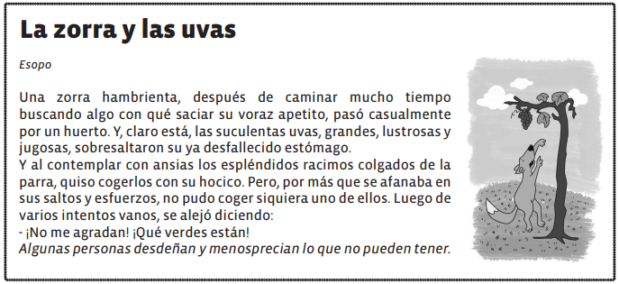
- Marca una X sobre la letra que representa la alternativa correcta (6 ^{Ptos.})
- “Una zorra hambrienta,…” La palabra subrayada corresponde a un:  - Sustantivo común  - Adjetivo.  - Sustantivo propio. | - ¿Qué debió haber hecho la zorra para conseguir las uvas?  - Un hoyo profundo.  - Pedirle al dueño de la parra.  - Sacudir la parra.
- ¿En qué momento del día ocurre la historia?  - De noche.  - De día.  - No es posible determinarlo. | - La palabra lustrosas podría reemplazarse por:  - Opacas.  - Arrugadas.  - Brillantes.
- Después de varios intentos, la zorra:  - Renunció a la idea de comer uvas.  - Se sentó a juntar fuerzas.  - Recogió uvas del suelo. | - ¿Por qué la zorra escogió comer uvas?  - Porque no quiso comer otra cosa.  - Porque fue lo primero que encontró.  - Porque tenía antojo de comer uvas.

- Empleando oración completa, responde las siguientes preguntas (14 ^{Ptos.})
- ¿Qué tipo de texto es el que leíste? ¿Cómo lo sabes?
__________________________________________________________________
__________________________________________________________________
__________________________________________________________________
__________________________________________________________________
- ¿Cómo eran las uvas que se mencionan en el texto?
__________________________________________________________________
__________________________________________________________________
__________________________________________________________________
__________________________________________________________________
- ¿Por qué la zorra quiso comer uvas?
__________________________________________________________________
__________________________________________________________________
__________________________________________________________________
- ¿Por qué la zorra dejó de saltar por las uvas?
__________________________________________________________________
__________________________________________________________________
__________________________________________________________________
__________________________________________________________________
- ¿Qué habrías hecho tú en lugar de la zorra?
__________________________________________________________________
__________________________________________________________________
__________________________________________________________________
__________________________________________________________________
- ¿Por qué crees tú que la zorra dijo: -“¡No me agradan! ¡No están maduras!?
__________________________________________________________________
__________________________________________________________________
__________________________________________________________________
__________________________________________________________________
- Finalmente la zorra se fue enojada y con hambre. ¿Qué podemos aprender de esta historia?
__________________________________________________________________
__________________________________________________________________
__________________________________________________________________
__________________________________________________________________
__________________________________________________________________
- Ordena alfabéticamente las siguientes palabras (6 ^{Ptos.})
- Busca en el diccionario cada significado (6 ^{Ptos}.).
- Completa la tabla.
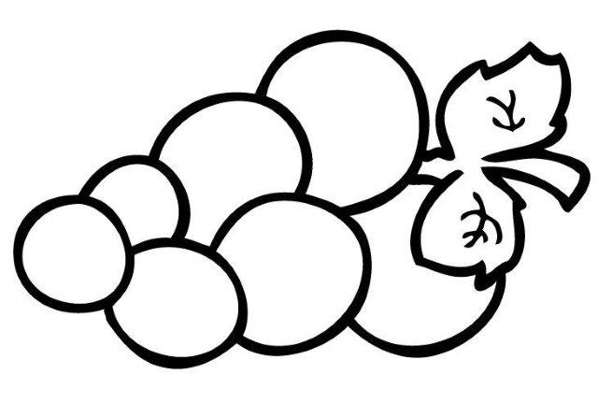
saciar
desdeñar
casualmente
vano
ansias
voraz
PALABRA EN ORDEN ALFABÉTICO | SIGNIFICADO
EN LAS PEORES CRISIS ESTÁN
LAS MEJORES OPORTUNIDADES
Y ES
CUANDO TU INGENIO,
CONSTANCIA Y CREATIVIDAD
TE LLEVAN AL ÉXITO

